5.11.4.E Схемы внешней автоподстройки
Усилители с автоподстройкой можно использовать как внешнюю схему коррекции смещения обычного усилителя. Это может потребоваться, если смещение нужного высоковольтного, мощного или быстрого ОУ выходит за рамки допустимого. На рис. 5.56 показана схема, которая лучше всего подходит для инвертирующего включения.
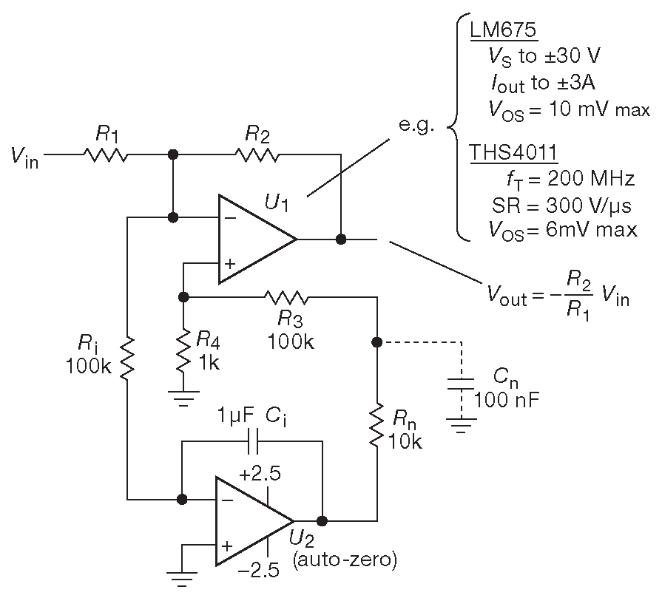
Рис.5.56 Схема внешней автоподстройки нуля. Не стоит забывать о большом входном токе U1
Низковольтный усилитель автоподстройки U2 включён по схеме интегратора и наблюдает ошибку на инвертирующем входе основного усилителя U1 . Выход интегратора ослабляется в 100 раз, чтобы в нужной пропорции подстроить потенциал неинвертирующего входа.
С указанными номиналами выход интегратора меняется со скоростью dV/dt=−ΔV/(RiCi) , т.е. ошибка 10 μV приводит к изменению сигнала на выходе интегратора со скоростью –100 μV/s и корректирующему сигналу –1 μV/s на неинвертирующем входе U1 . Большая постоянная времени одновременно желательна (дрейф ОУ - очень медленный процесс) и необходима (чтобы предотвратить колебания в цепи обратной связи).
Диапазон коррекции устанавливается отношением R3/R4 , т.е. сигнал ±1V на выходе интегратора создаёт корректирующее напряжение ±10 mV .
LM675 очень приятный мощный ОУ ( 3A выходной ток, питание ±30 V , с очень сложной областью безопасной работы и защитой от перегрева ), но его напряжение смещения ±10 mV . Схема уменьшает эту цифру в 1000 раз. Аналогично, THS4011 - быстрый ОУ ( fT=2000 MHz , SR=300 V/μs ) с максимальным смещением ±6 mV .
Дополнительный фильтр RnCn на выходе автоподстройки может потребоваться для подавления шума переключения в медленной цепи коррекции, когда схема используется для работы с малосигнальными и малошумящими компонентами, подобными THS4011 ( 7.5 nV/Hz−−−√ ). Приведённую схему можно рассматривать как реализацию интегрального решения с рис. 5.41 на дискретных компонентах.

